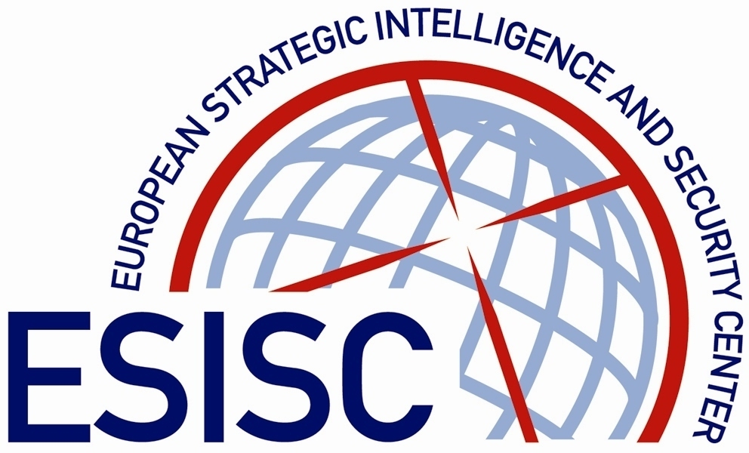

NOTE DE SYNTHEE

19.12.05
EUROPEAN STRATEGIC INTELLIGENCE
AND SECURITY CENTER (ESISC)

EUROPEAN STRATEGIC INTELLIGENCE AND SECURITY CENTER

EDITORIAL 09/05/2011

Libye : On a les alliés qu’on peut.
Mais quand même…

Par Claude MONIQUET
Président de l’ESISC

Soyons clairs : l’ESISC a soutenu et soutient toujours l’opération alliée en Libye. Nos deux seuls regrets, en fait, sont qu’elle soit venue bien tard – c’est dans les années quatre-vingt, après l’affaire de Lockerbie, qu’il aurait fallu renverser le colonel Kadhafi, mais le bloc soviétique interdisait, à l’époque, cette option – et, surtout, que la campagne actuelle ne soit pas victorieuse.

Simplement, depuis le début, nous avons certains doutes sur l’agitation extrême qui s’est emparée de certains milieux politiques occidentaux et sur la stratégie employée. Au plan politique, dès le 10 mars dernier, nous faisions remarquer que la reconnaissance unilatérale et sans aucune consultation avec les alliés de l’autorité transitoire de Benghazi par le président Nicolas Sarkozy était un « pari douteux ».

Depuis, à plusieurs reprises, nous avons mis en doute la stratégie employée, ou plutôt l’incohérence de cette stratégie, résultant des optiques divergentes des différents acteurs engagés – Paris, Londres, Washington, nos alliés arabes. Cette incohérence conduit à tout sauf à la victoire : après plus d’un mois et demi de frappes plus ou moins ciblées, le colonel est toujours en place et il ne reste plus grand chose à détruire en Libye.

Nos bons alliés de Benghazi, eux, ont montré que, pour des hommes du désert, ils étaient tout sauf des guerriers et qu’ils maniaient bien mieux le verbe que la Kalachnikov. Ce qui est gênant, en définitive, quand on prétend vouloir faire la guerre pour renverser un tyran…

Ils délèguent donc cette tâche ennuyeuse et salissante à la coalition internationale, quitte à la critiquer vertement quand un missile rate sa cible et provoque de regrettables dégâts collatéraux.

Mais désormais, on en sait plus sur les adversaires du colonel Kadhafi. Dans un remarquable livre d’enquête à paraître dans les jours à venir, notre ami et collaborateur Laszlo Liszkaï dévoile le dessous des cartes et nous révèle sur les opposants au Guide des « détails » que nos dirigeants se sont bien gardés de nous communiquer. Nous en livrons un aperçu dans le « briefing » publié aujourd’hui (« Libye : qui sont vraiment nos nouveaux alliés ? »). Laszlo Liszkaï dépeint une froide et sordide réalité : les « libérateurs » de la Libye sont des complices de toujours de leur oppresseur et ils ont du sang sur les mains : celui des victimes torturées (entre autres, les fameuses « infirmières bulgares »…) et parfois exécutées au nom de la « Jamahiriya » et de son dirigeant.

Certes, les alliés parviendront peut-être à éliminer Kadhafi (ce que nous souhaitons). Mais ce sera pour mettre à sa place d’autres assassins, des voyous qui ne pensent sans doute qu’à continuer à piller leur pays et qui se seront servi du cadavre du maître qu’ils ont fidèlement soutenu avant de le trahir pour arriver à leurs fins. Et nous serons devenus leurs complices.

Mais c’est sans doute le prix à payer quand on laisse sa politique être dictée par des amateurs qui se font fabriquer des gilets pare-balles sur mesure pour visiter Benghazi (anecdote qui serait hilarante si l’affaire n’était grave).

On a les alliés qu’on peut.

© ESISC 2011

Voir notre Briefing du 10 mars 2011 : « Libya : French recognition of the Libyan rebels is a gamble ».
Kadhafi, du réel au surréalisme, Edition Encre d’Orient, Paris, 2011.

